تقويم تشخـــيصي

المؤسسة : بن شناف علي المستوى : السنة الثالثة الأستاذ : تومي محمد
الميدان: الهـــيكلة والبـــناء
الكفاءة الختامية: يبني تصرفاته القاعدية لتنظيم تدخلاته حسب الموقف
المعايير والمؤشرات : المعيار: الوضعية المريحة للجسم أثناء الجري
مؤشرات: - تدرج زيادة السرعة - التخلص من الخصم بتغيير اتجاه الجري
المعيار: تعديل التصرفات حسب الموقف المؤشرات: - اجتياز سليم لمعالم محددة
المعيار: التنقل والرمي بطريقة صحيحة المؤشرات: - التوجيه المناسب للرمي - استغلال قوى الأطراف للرمي
المعيار: الالتزام بأخلاقيات الممارسة المؤشرات : يحترم الغير، يتضامن ، يتسامح
المراحل | محتوى التعلم | محتوى الإنجاز | الزمن | التوجيهات
المرحلة التحضيرية | تشكيل الفرق حسب المطلوب  - الوضعية المناسبة للاستجابة | اصطفاف المتعلمين لأداء التحية + مراقبة الهندام +المناداة  جري خفيف حول الأقماع ، تسخين للأطراف العلوية والسفلية | 10د | -التحرك ضمن مجموعة.  -التركيز والاستجابة لإشارة المعلم.
المرحلـــــــــــــــــــة التعلــــــــــــــيمـــــــــــــــية | - التصرفات القاعدية  - التنقل بين المعالم  -الالتزام بقواعد المنافسة | - طلب منك بمعية زملائك التنقل إلي الطرف الآخر من الميدان وذلك بالمرور خلال مسار محدد فيه مهام للتنفيذ يجب حلها:  المحطة 01:  - تدرج في الجري محدد المسافة بأقماع تضمن زيادة السرعة ثم تغيير الاتجاه ثم التخلص من المنافس المسافة بين كل قمعين 3 متر  المحطة 02:  - التنقل إلى قمع آخر لرمي كرة للإصابة احد الأقماع  المحطة 03:  - ثم حمل كرة والرمي فوق المرمى أو فوق حبل مرتفع | 40د | - ثبات عناصر الفريق في مكانهم.  - التركيز الجيد مع المعلم وإشارته.  - الاستجابة السريعة  - الرمي الآمن.
المرحلة الختامية | - التوقف عند الإشارة.  - العودة الى الهدوء | - تجمع المتعلمين والاصطفاف للقيام بحركات خفيف  - يجمع الوسائل المتعلم المكلف بالوسائل  التحية الختامية | 5د | - القيام بالحركات المطلوبة

الأستاذ : تومي محمد
وحــدة تعــــــــــليمية
المؤسسة: بن شناف علي المستوى: الثالثة ابتدائي الميـــدان: الهــيكلة والبناء الحصة رقم: 01 الكفاءة الختامية المستهدفة: يبني تصرفاته القاعدية لتنظيم تدخلاته حسب الموقف
التعلمات: التعرف على التصرفات القاعدية المناسبة في الجري وانجازها
المراحل | محتوى التعلم | محتوى الإنجاز | الزمن | التوجيهات
المرحلة التحضيرية | تشكيل الفرق حسب المطلوب  الوضعية المناسبة للاستجابة | اصطفاف المتعلمين لأداء التحية مراقبة الهندام + المناداة  جري خفيف حول الأقماع ،حركات تسخينية للأطراف العلوية والسفلية  الموقف 01: لعبة الجليد  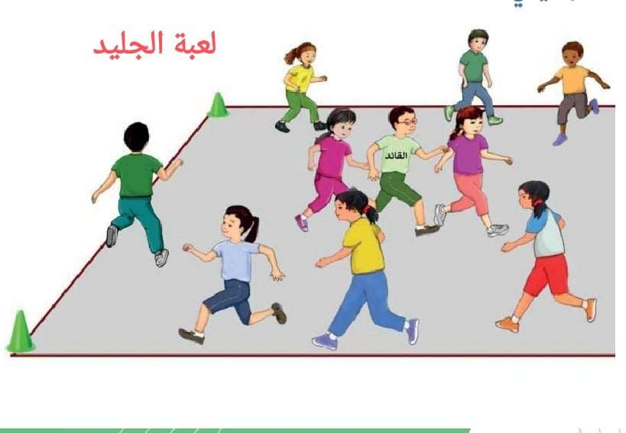  ينتشر المتعلمون في شكل عشوائي داخل الملعب يتم تحيد طفل لتقديم الإشارة عند الصافرة يتجمد الجميع في مكانه ، يحسب المتعلم القائد حتى ستة من يتحرك قليلا يقصى | 15د | -الجري الآمن  -التركيز والاستجابة لإشارة المعلم
المرحلـــــــــــــــــــة التعلــــــــــــــيمـــــــــــــــية | التصرف المناسب للموقف  - زيادة في السرعة واللحاق  - تغيير الاتجاه  -الإفلات للتخلص من المنافس | الموقف 02 :لعبة الشرطة واللصوص  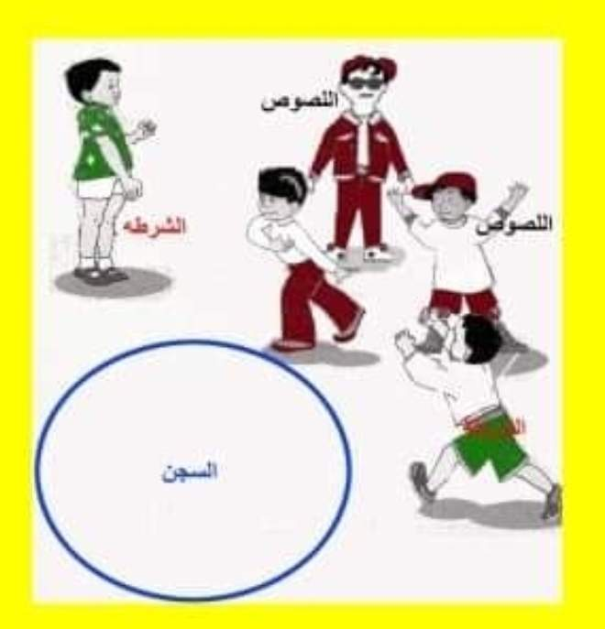  يتم تعيين متعلم ضابط مسؤول وأربع تلاميذ شرطة(2اناث،2ذكور) ، يتم رسم دائرتين كبيرتين تعتبران سجن (واحد للإناث وواحد للذكور ) يتم تحديد مخبئ اللصوص خارج الملعب . عند إشارة الضابط ب(لصوص) يدخل جميع اللصوص داخل الملعب ويحاول الشرطة مسكهم من يتم مسكه يوضع في السجن .  توجيهات : بعد بداية اللعب يمنع على اللصوص الخروج من الملعب من يخرج منه يدخل الى السجن مباشرة ، يتم تغيير الضابط والشرطة بعد كل مرحلة  الموقف 03 : لعبة الصياد  يتم تعيين أربع صيادين حسب عدد الفوج (2ذكور،2اناث) يتم رسم قفصين في الملعب واحد للإناث واخر للذكور، للقفصين باب أمام كل باب حارس ينتشر بقية التعلمين في الساحة عند صافرة الأستاذ يهرب جميع المتعلمين ويحاولون الإفلات من الصياد ، من يتم مسكه يدخل الى القفص  توجيهات : يستطيع المتعلمون الهاربون انقاذ زملائهم من القفص وذلك بالاقتراب من الباب وسحب القمع الموجود هناك بشرط أن لا يلمسهم حارس الباب | 17د  03د راحة  15 د | - التنقل الآمن  - التركيز الجيد مع المعلم وإشارته.  - عدم الاصطدام مع الزملاء  -التنفيذ بشكل جيد
المرحلة الختامية | - التوقف عند الإشارة.  - العودة الى الهدوء | - تجمع المتعلمين والاصطفاف للقيام بحركات خفيفة  - يجمع الوسائل المتعلم المكلف بالوسائل  التحية الختامية | 5د | - القيام بالحركات المطلوبة
وحدة تعليمية /تعلمية الأستاذ : تومي محمد
وحــــــــدة تعــــليمية
المؤسسة: بن شناف علي المستوى: الثالثة ابتدائي الميـــدان:. الهـــيكلة والبناء الحصة رقم: 02 الكفاءة الختامية المستهدفة: يبني تصرفاته القاعدية لتنظيم تدخلاته حسب الموقف
التعلمات: التعرف على طريقة التنقل المناسب بين المعالم وانجازها
المراحل | محتوى التعلم | محتوى الإنجاز | الزمن | التوجيهات
المرحلة التحضيرية | -تشكيل الفرق حسب المطلوب  - الوضعية المناسبة للاستجابة | اصطفاف المتعلمين لأداء التحية + مراقبة الهندام + المناداة  جري خفيف حول الأقماع  الموقف01: لعبة الجليد  يمشي المتعلمون في الساحة وعند الاشارة برفع اليد يجرون جريا خفيفا وعند الصافرة يتجمدون في مكانهم، يعد الاستاذ من 1 الى 06 من لا يحافظ على توازنه في الوضعية التي توقف فيها يعتبر مقصى. | 15د | -مشي خفيف  -الجري ضمن مجموعة  -التركيز والاستجابة لاشارة المعلم
المرحلـــــــــــــــــــة التعلــــــــــــــيمـــــــــــــــية | -اجتياز معالم  -اجتياز معالم بوسيلة | الموقف 02: لعبة من الرصيف الى البركة  أربع فرق متقاربة في القدرة متساوية في العدد يقفون في الرصيف وبين الرصيف والرصيف بركة بها حلقات متباعدة  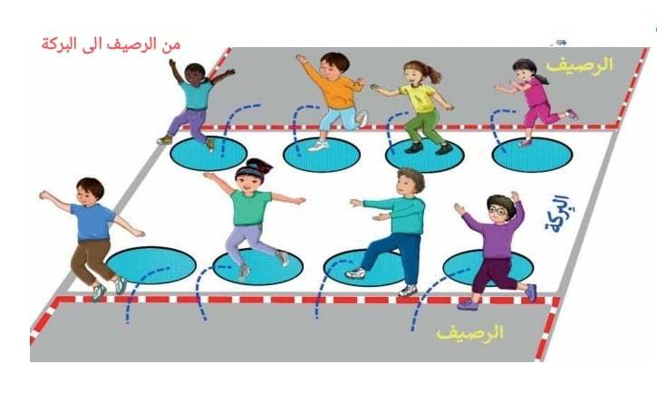  عند الاشارة يحاول المتعلمون التنقل الى الرصيف الآخر عبر الحلقات دون السقوط في البركة  مرحلة 02 : يتم ابعاد الحلقات قليلا ويحمل كل متعلم قمع كبير ويحاول نقله الى الرصيف الاخر  الموقف 03 : لعبة الملك  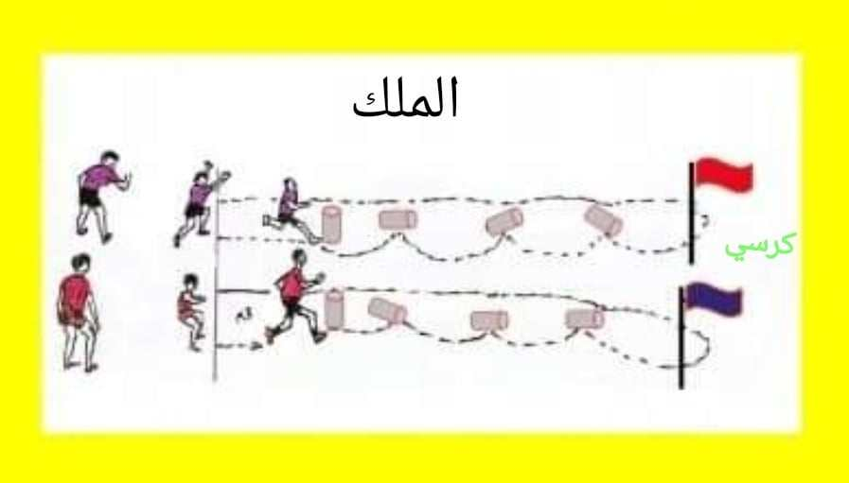  فريقان متساويين في العدد متقاربين في القدرة أمام كل فريق مسار به أقماع ، شواخص ، صناديق ، ينتهي المسار بقمعين بينهما كرسي (الملك) ، عند الاشارة ينطلق المتعلمون حاملين أقماع كبيرة ليحاوروا الاقماع والشواخص ويقفزوا فوق الصناديق ومن يصل الى القمع اولا يعتبر الملك ويحصل فريقه على نقطة  الفريق الذي يجمع أكبر عدد من النقاط هو الفائز | 15د  05 د  راحة  15 د | .  -التنقل الآمن  - التركيز الجيد مع المعلم وإشارته للانطلاق.  - الاستجابة السريعة  -التذكير بالروح الرياضية وتقبل الخسارة.  -احترام الأدوار
المرحلة الختامية | - الاصطفاف إتباع إشارة المعلم | - تجمع المتعلمين والاصطفاف للقيام بتمارين تمديد  - يجمع الوسائل المتعلم المكلف بالوسائل  التحية الختامية | 05د | - القيام بالحركات المطلوبة

وحدة تعليمية /تعلمية الأستاذ : تومي محمد
وحـــــــدة تعــــــليمية
المؤسسة: بن شناف علي المستوى: الثالثة ابتدائي الميـــدان:. الهيكلة والبناء الحصة رقم: 03 الكفاءة الختامية المستهدفة: يبني تصرفاته القاعدية لتنظيم تدخلاته حسب الموقف
التعلمات: التعرف على قواعد المنافسة والاتزام بها عند الأداء
المراحل | محتوى التعلم | محتوى الإنجاز | الزمن | التوجيهات
المرحلة التحضيرية | تشكيل الفرق حسب المطلوب  الوضعية المناسبة للاستجابة | اصطفاف المتعلمين لأداء التحية + مراقبة الهندام + المناداة  التسخين بالفريق لتعلم الحركات اللازمة  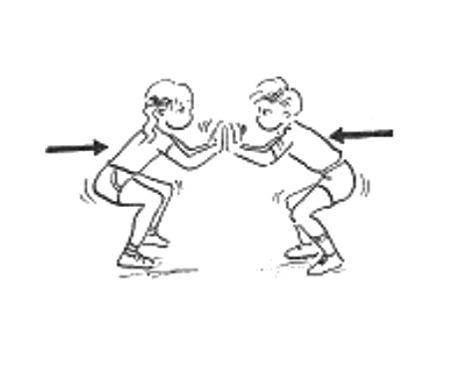  الموقف 01: لعبة القرفصاء  يتقابل المتعلمون مثنى مثنى بوضعية القرفصاء ليتنافسوا بينهم ويحاول كل واحد افقاد التوازن للآخر | 15د | - الحفاظ على التوازن  - التركيز مع إشارة المعلم.  - أمن وسلامة الفوج.
المرحلـــــــــــــــــــة التعلــــــــــــــيمـــــــــــــــية | أمن وسلامة الآخرين  الالتزام بقواعد المنافسة | الموقف 02: لعبة احذروا الصياد  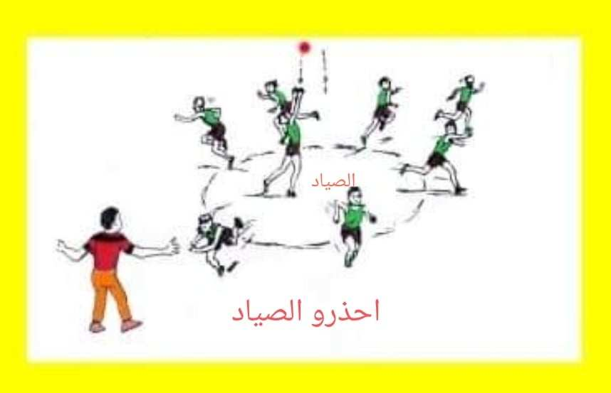  دائرة في منتصف الملعب في مركزها صياد وبيده كرة ويقف حولها بقية المتعلمين ، يرمي الصياد الكرة الى الأعلى عندما تعود اليه اذا استطاع الامساك بها له الحق في التصويب على أحد المتعلمين ، واذا نجح في اصابته ينضم اليه داخل الدائرة  ملاحظة : عندما يرفع الصياد الكرة للأعلى يهرب بقية المتعلمين ويحاولون الخروج من الملعب ولا يحق للصياد اقتناصهم خارج الملعب  الموقف 03: لعبة القط والفأر  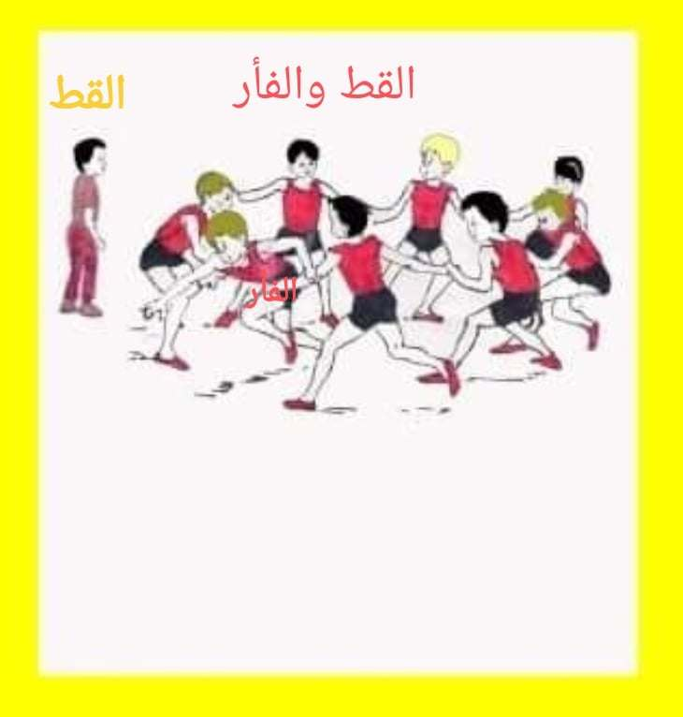  يقف المتعلمون على شكل دائرتين (اناث، ذكور) ممسكين بأيدي بعضهم البعض يقف متعلم في مركز الدائرة(الفأر) ومتعلم آخر خارجها(القط) ،وعند سماع الاشارة أو الصافرة يحاول القط الدخول الى الدائرة لامساك الفأر ، يسمح المتعلمون للفأر أن يخرج هاربا اذا أراد مغادرة الدائرة ، في حين يحاولون اعاقة دخول القط . اذا نجح القط في امساك الفأر يصبح الفأر قطا ويتم تعيين فأر جديد | 15د  5د  راحة  15د | - الهروب الآمن.  - الالتزام بقوانين اللعبة.  - اجتناب الرمي في الوجه  -الدخول والخروج من الدائرة بشكل أمن  -التركيز على الروح الرياضية واحترام الزملاء
المرحلة الختامية | - التوقف عند الإشارة.  - الاصطفاف إتباع إشارة المعلم | - تجمع المتعلمين والاصطفاف للقيام بتمارين تمديد  - يجمع الوسائل المتعلم المكلف بالوسائل  التحية الختامية | 05د | - القيام بالحركات المطلوبة  - التركيز على ما يصدر من المعلم

وضعية إدمــــاجية
المؤسسة : بن شناف علي المستوى : السنة الثالثة الأستاذ : تومي محمد
الميدان: الهيكلة والبناء
الكفاءة الختامية: يبني تصرفاته القاعدية لتنظيم تدخلاته حسب الموقف
إدماج جزئي: دمج التعلمات المتناولة في الحصص السابقة في مواقف مناسبة تضمن التدرج بين جملة من الوضعيات .‏‏
المراحل | محتوى التعلم | محتوى الإنجاز | الزمن | التوجيهات
المرحلة التحضيرية | تشكيل الفرق حسب المطلوب  الوضعية المناسبة للاستجابة | اصطفاف المتعلمين لأداء التحية + مراقبة الهندام + المناداة +جري خفيف حول الأقماع  القيام بحركات تسخينية للأطراف العلوية والسفلية  الموقف 01: لعبة أحسن توازن  يجري التلاميذ في الساحة عند الإشارة ب1 يتم رفع الرجل اليمنى ويعد الأستاذ حتى 6 ، وعند الإشارة ب2 يتم رفع الرجل اليسرى ويعد الأستاذ حتى 6 ، وعند الرقم 3 يتم الوقوف على المشط ومن يفقط توازنه قبل وصول العد الى 6 يعتبر مقصى . | 15د | - جري خفيف  - الجري في مجموعة  - التركيز مع إشارة المعلم.  - سرعة التنفيذ بعد إعطاء الإشارة.
المرحلـــــــــــــــــــة التعلــــــــــــــيمـــــــــــــــية | -المعالجة الآنية  -تصحيح الأخطاء  -تحسين الأداء | الموقف02: لعبة مطاردة الخاطف  يقسم الملعب الى ثلاث خطوط ، خط الوسط توضع فيه الاعلام (مناديل او صدريات) الخط الاقرب لخط الوسط وهو خط الخاطف ، والخط الأبعد عن المنتصف هو خط المطاردين ، يتم ترقيم الخاطفين تصاعديا وترقيم المطاردين تنازليا ، عند الاشارة برقم 4 مثلا ينطلق الخاطف صاحب الرقم صوب العلم ليحمله ويعيده الى فريقه بينما يطارده صاحب الرقم من المطاردين ، يتم احتساب النقاط حسب عدد الاعلام التي جمعها كل فريق .  مرحلة 02 : تبادل الأدوار بين الفرق  الموقف 03 : لعبة المنعرجات الملونة  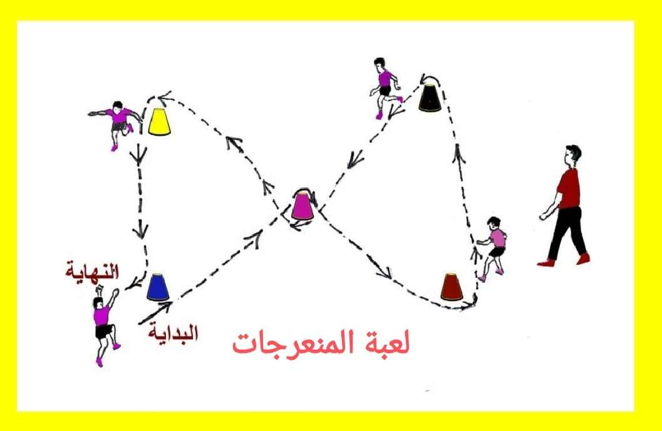  يتم تحديد مسارين للتنافس بين المتعلمين ، يبدأ بقمع أزرق ،ثم يلتف حول قمع وردي، ثم قمع أحمر ، ثم أخضر ، ويعود للوردي مجددا ليلتف عليه ثم الأصفر وينتهي عند الأزرق | 35د | - ثبات عناصر الفريق في مكانهم.  - الالتزام بقوانين اللعبة.  - احترام الأدوار  -التركيز على الروح الرياضية واحترام الزملاء
المرحلة الختامية | - التوقف عند الإشارة.  - الاصطفاف إتباع إشارة المعلم | - تجمع المتعلمين والاصطفاف للقيام بتمارين تمديد ، إعلان الفائزين .  - يجمع الوسائل المتعلم المكلف بالوسائل  التحية الختامية | 05د | - القيام بالحركات المطلوبة  - التركيز على ما يصدر من المعلم
وحدة تعليمية /تعلمية الأستاذ : تومي محمد
وحــــدة تعــــليميـــة
المؤسسة: بن شناف علي المستوى: الثالثة ابتدائي الميـــدان: الهــيكلة والبــناء الحصة رقم: 04 الكفاءة الختامية المستهدفة: يبني تصرفاته القاعدية لتنظيم تدخلاته حسب الموقف
التعلمات: التعرف على الرمي وقواعده وانجازه
المراحل | محتوى التعلم | محتوى الإنجاز | الزمن | التوجيهات
المرحلة التحضيرية | تشكيل الفرق حسب المطلوب  الوضعية المناسبة للاستجابة | اصطفاف المتعلمين لأداء التحية+مراقبة الهندام، المناداة جري خفيف حول الأقماع .القيام بحركات تسخينيه للأطراف العلوية والسفلية  الموقف01: لعبة سحب الزميل  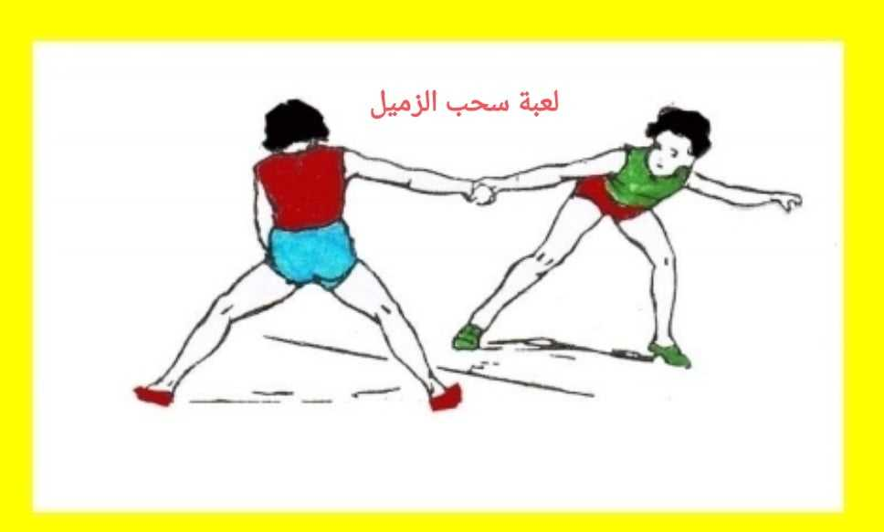  يتماسك الطفلان باليد اليمنى لكل منهما ويحاول كل واحد سحب زميله الى الامام يفوز من يسحب زميله خطوة الى الأمام | 15د | -جري خفيف  -التركيز والحفاظ على التوازن  -سرعة الاستجابة
المرحلـــــــــــــــــــة التعلــــــــــــــيمـــــــــــــــية | - رمي أداة في حدود فضاء معين  -الرمي لمكان معين | الموقف02: لعبة الكراسي  يتم تقسيم الملعب الى قسمين واحد للإناث والاخر للذكور  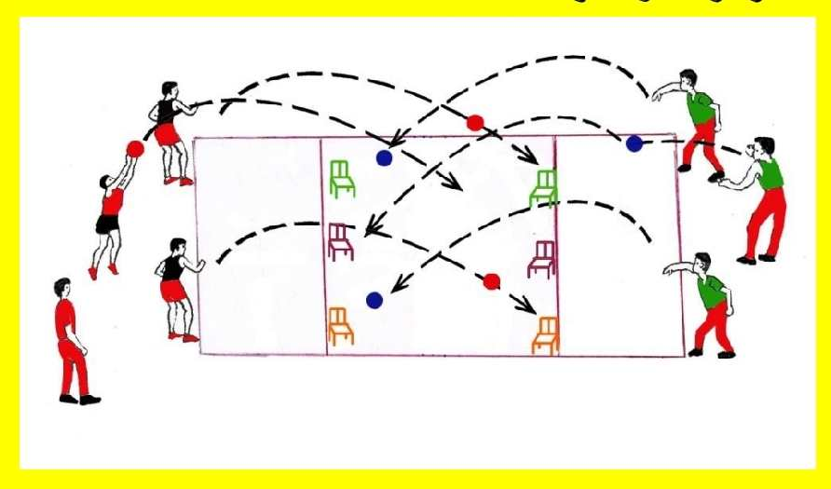  في كل قسم فريقين بينهما كراسي أو اقماع عند الاشارة يحاول كل فريق اصابة الكراسي التي امام الفريق الذي يقابله  الفريق الذي يصيب جميع الاهداف أولا هو الفائز  يمكن ان يفوز الفريق الذي يصيب الكرسي 10 مرات  الموقف03: الكرة في الطوق  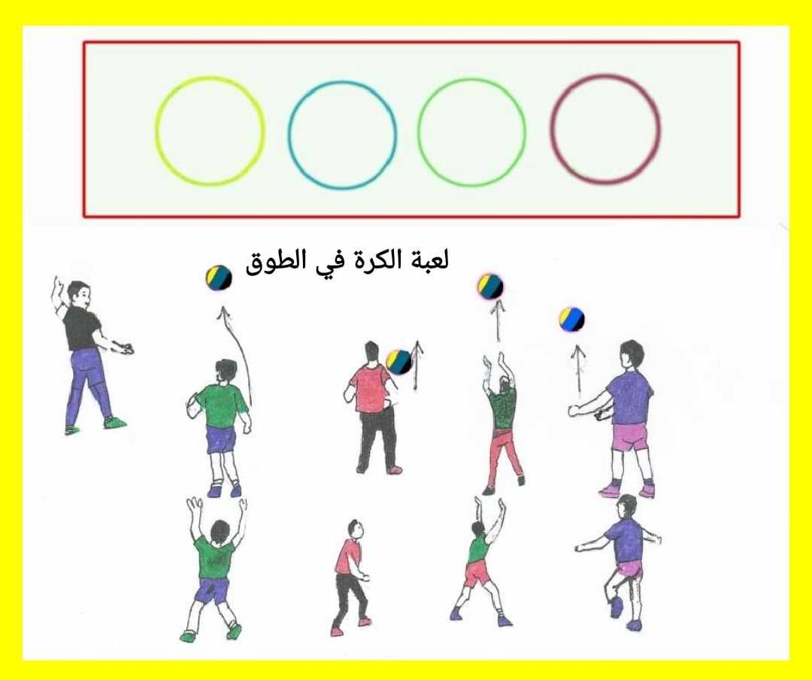  على بعد 9 أمتار يتم وضع أطواق مختلفة الأحجام  يتم تعيين متعلم من كل فريق للرمي وحاولة اسقاط الكرة في الطوق تحسب النتائج كالآتي اذا لامس منتصف الطوق نقطتين واذا لامس الحافة نقطة واحدة  مرحلة 02: يمكن زيادة المسافة أو تقليص الأطواق | 15د  05د راحة  15د | - ثبات عناصر الفريق في مكانهم.  - التركيز الجيد.  - الرمي بشكل صحيح  -احترام الأدوار
المرحلة الختامية | - التوقف عند الإشارة.  - العودة الى الهدوء | - تجمع المتعلمين والاصطفاف للقيام بحركات خفيف  - يجمع الوسائل المتعلم المكلف بالوسائل  التحية الختامية | 5د | - القيام بالحركات المطلوبة

الأستاذ : تومي محمد
وحــدة تعــليميــة
المؤسسة: بن شناف علي المستوى: الثالثة ابتدائي الميـــدان: الهـــيكلة والبــناء الحصة رقم: 05 الكفاءة الختامية المستهدفة: يبني تصرفاته القاعدية لتنظيم تدخلاته حسب الموقف
التعلمات: التعرف على قواعد المنافسة في الرمي والالتزام بها عند الأداء
المراحل | محتوى التعلم | محتوى الإنجاز | الزمن | التوجيهات
المرحلة التحضيرية | تشكيل الفرق حسب المطلوب  الوضعية المناسبة للاستجابة | اصطفاف المتعلمين لأداء التحية + مراقبة الهندام +المناداة جري خفيف حول الأقماع ،تسخين للأطراف العلوية والسفلية  الموقف 01: قائد الفرقة  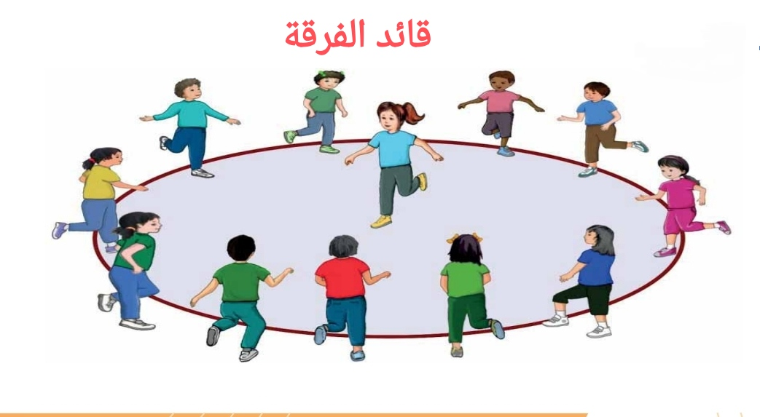  يشكل المتعلمون دائرة كبيرة ثم يختار الأستاذ قائد يدخل الى مركز الدائرة عند ما يؤدي توازن على رجل يمنى يقلده البقية ، ثم يغير الى توازن على رجل يسرى ثم القيام بقفزات ، من يخطئ يقصى من الدائرة | 15د | -جري خفيف  -الجري ضمن مجموعة  -التركيز والاستجابة لاشارة المعلم
المرحلـــــــــــــــــــة التعلــــــــــــــيمـــــــــــــــية | الرمي لبعد معين  الرمي على ارتفاع معين | الموقف02 : لعبة الاستقبال  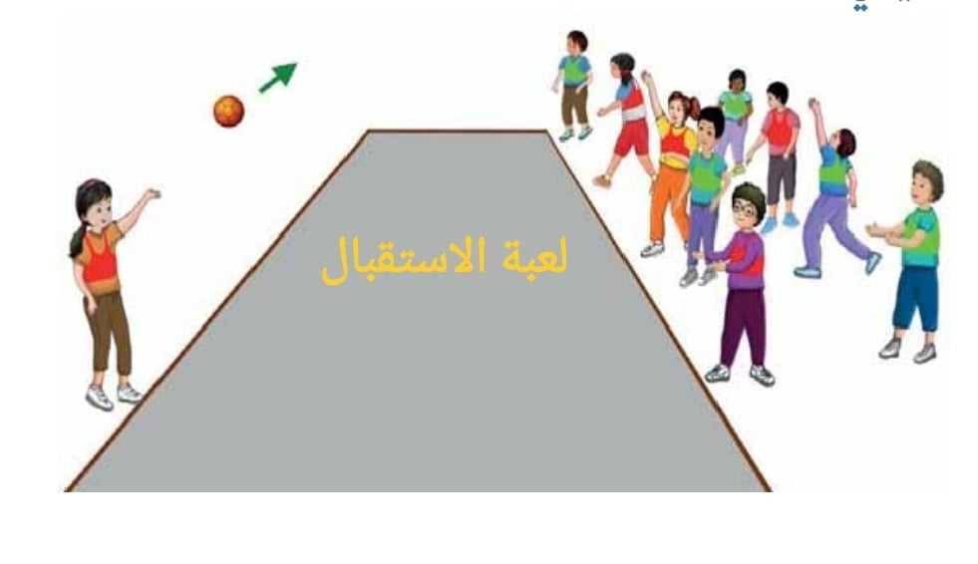  يتم تقسيم الملعب الى قسمين جهة فيها متعلم يحمل الكرة وعلى بعد 7 أمتار يتواجد بقية المتعلمون عند الاشارة يرمي المتعلم الكرة جهة زملائه ويجب أن يمسكها أحد زملائه قبل ان تسقط  اذا سقطت قبل ان تصل الى الزملاء يتم تغيير الرمي  مرحلة 02 : زيادة المسافة  الموقف 03: أعلى رمية  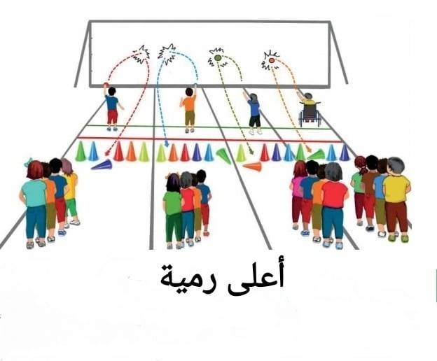  أربع فرق متساوية العدد أمامها حائط كبير مرتفع يرمي الكرة لارتفاع محدد  مرحلة 02: منافسة من يرمي الى أعلى نقطة | 15د  05د راحة  15د | - ثبات عناصر الفريق في مكانهم.  - التركيز الجيد مع المعلم وإشارته بالرمي.  - الاستجابة السريعة  - عدم الاصطدام بزملائه عند التقاط الكرة.
المرحلة الختامية | - التوقف عند الإشارة.  - العودة الى الهدوء | - تجمع المتعلمين والاصطفاف للقيام بحركات خفيف  - يجمع الوسائل المتعلم المكلف بالوسائل  التحية الختامية | 5د | - القيام بالحركات المطلوبة

وضعية إدماجية

المؤسسة : بن شناف علي المستوى : السنة الثالثة الأستاذ : تومي محمد
الميدان: الهـــيكلة والبـــناء
الكفاءة الختامية: يبني تصرفاته القاعدية لتنظيم تدخلاته حسب الموقف
إدماجية كلية : دمج كل تعلمات الحصص السابقة.‏‏
المراحل | محتوى التعلم | محتوى الإنجاز | الزمن | التوجيهات
المرحلة التحضيرية | تشكيل الفرق حسب المطلوب  - الوضعية المناسبة للاستجابة | اصطفاف المتعلمين لأداء التحية + مراقبة الهندام +المناداة  جري خفيف حول الأقماع ، تسخين للأطراف العلوية والسفلية  الموقف 01: لعبة الأرقام  ينتشر المتعلمون في الساحة عشوائيا وعند إعطاء رقم يكونون مجموعة من ذاك الرقم يفوز من يبقى أخيرا | 15د | -التحرك ضمن مجموعة.  -التركيز والاستجابة لإشارة المعلم.
المرحلـــــــــــــــــــة التعلــــــــــــــيمـــــــــــــــية | - تصحيح الأخطاء  - المعالجة الآنية  -تحسين الأداء | الموقف 02: لعبة الدركي والهارب  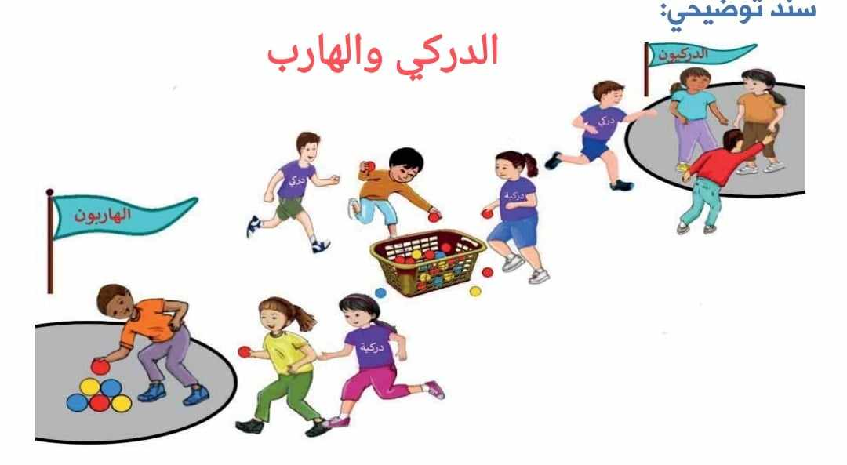  فريقين مقسمين الى دري وهارب كل فريق في منطقته بينهما سلة بها كرات صغيرة عند الاشارة ينطلق الهاربون الى الكرات ويرمونها صوب منطقتهم ويحاول الدركي اعتراض الكرات وتمريرها الى منطقتهم  عند النهائية يفوز الفريق صاحب اكبر عدد من الكرات في منطقته  الموقف 03: لعبة الرمية العالية  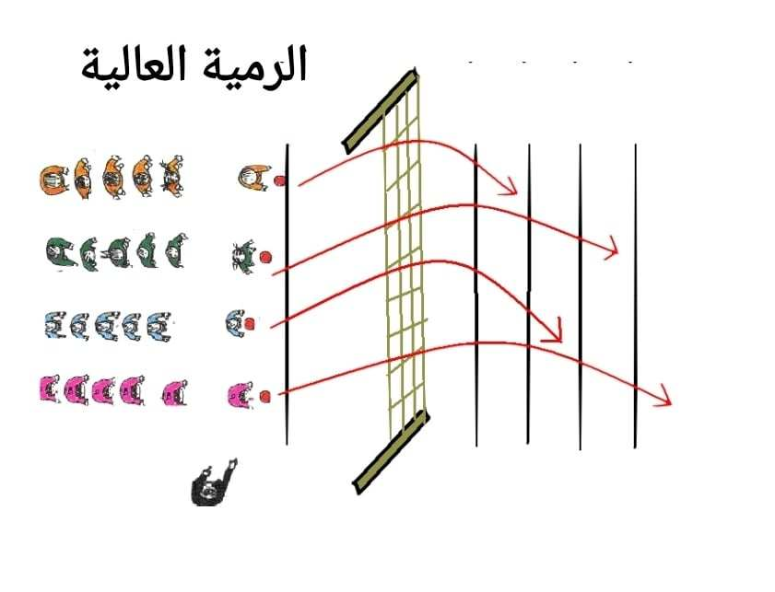  أربع فرق متساوية في العدد متقاربة في القدرة عند الاشارة يحاول المتعلم رمي الكرة الى أبعد مكان وفوق حبل ارتفاعه 2 متر ، المسافة بين الرامي والحبل 2 متر يفوز من يرمي لأبعد مكان. | 40د | - ثبات عناصر الفريق في مكانهم.  - التركيز الجيد مع المعلم وإشارته.  - الاستجابة السريعة  - الرمي الآمن.
المرحلة الختامية | - التوقف عند الإشارة.  - العودة الى الهدوء | - تجمع المتعلمين والاصطفاف للقيام بحركات خفيف  - يجمع الوسائل المتعلم المكلف بالوسائل  التحية الختامية | 5د | - القيام بالحركات المطلوبة

تقويم تحـــــصيلي

المؤسسة : بن شناف علي المستوى : السنة الثالثة الأستاذ : تومي محمد
الميدان: الهـــيكلة والبـــناء
الكفاءة الختامية: يبني تصرفاته القاعدية لتنظيم تدخلاته حسب الموقف
المعايير والمؤشرات : المعيار: الوضعية المريحة للجسم أثناء الجري
مؤشرات: - تدرج زيادة السرعة - التخلص من الخصم بتغيير اتجاه الجري
المعيار: تعديل التصرفات حسب الموقف المؤشرات: - اجتياز سليم لمعالم محددة
المعيار: التنقل والرمي بطريقة صحيحة المؤشرات: - التوجيه المناسب للرمي - استغلال قوى الأطراف للرمي
المعيار: الالتزام بأخلاقيات الممارسة المؤشرات : يحترم الغير، يتضامن ، يتسامح
المراحل | محتوى التعلم | محتوى الإنجاز | الزمن | التوجيهات
المرحلة التحضيرية | تشكيل الفرق حسب المطلوب  - الوضعية المناسبة للاستجابة | اصطفاف المتعلمين لأداء التحية + مراقبة الهندام +المناداة  جري خفيف حول الأقماع ، تسخين للأطراف العلوية والسفلية | 10د | -التحرك ضمن مجموعة.  -التركيز والاستجابة لإشارة المعلم.
المرحلـــــــــــــــــــة التعلــــــــــــــيمـــــــــــــــية | - التصرفات القاعدية  - التنقل بين المعالم  -الالتزام بقواعد المنافسة | - طلب منك بمعية زملائك التنقل إلي الطرف الآخر من الميدان وذلك بالمرور خلال مسار محدد فيه مهام للتنفيذ يجب حلها:  المحطة 01:  - تدرج في الجري محدد المسافة بأقماع تضمن زيادة السرعة ثم تغيير الاتجاه ثم التخلص من المنافس المسافة بين كل قمعين 3 متر  المحطة 02:  - التنقل إلى قمع آخر لرمي كرة للإصابة احد الأقماع  المحطة 03:  - ثم حمل كرة والرمي فوق المرمى أو فوق حبل مرتفع | 40د | - ثبات عناصر الفريق في مكانهم.  - التركيز الجيد مع المعلم وإشارته.  - الاستجابة السريعة  - الرمي الآمن.
المرحلة الختامية | - التوقف عند الإشارة.  - العودة الى الهدوء | - تجمع المتعلمين والاصطفاف للقيام بحركات خفيف  - يجمع الوسائل المتعلم المكلف بالوسائل  التحية الختامية | 5د | - القيام بالحركات المطلوبة

